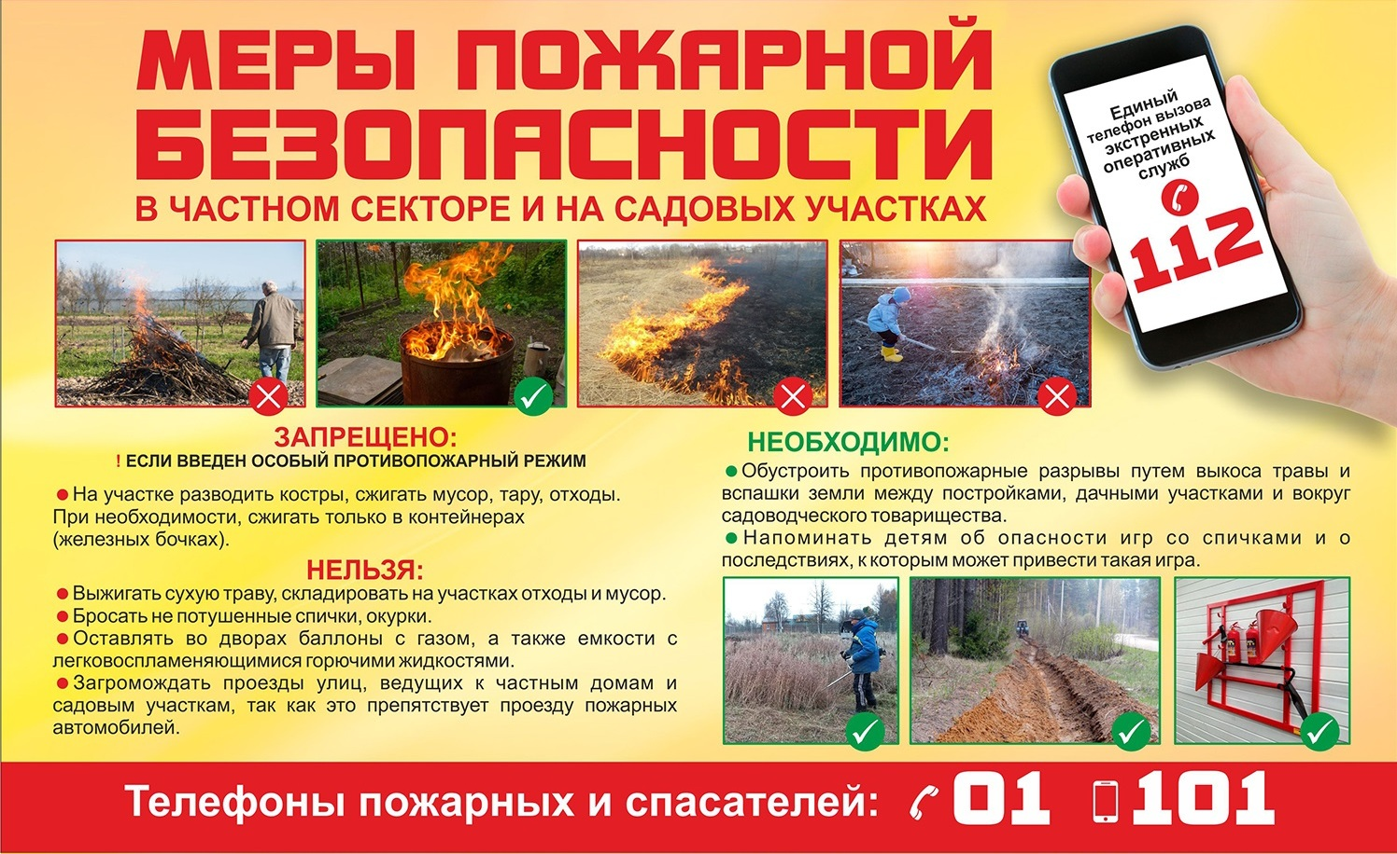
Управление по Кировскому району ГУ МЧС России по Спб

